한국 상장기업 사업보고서의 ESG 어휘 강도는
KCGS 등급을 설명하는가:
공시 장황성 통제와 지배구조 신호의 섹션 국소화
김혜성, 이동원, 김지우, 신지영
비정형 데이터 처리 Final Term Project | 3조
초록
상장기업이 사업보고서에 적는 ESG 관련 표현과 한국ESG기준원(KCGS)의 외부 ESG 등급 사이에 어떤 통계적 연관이 있는지 분석하였다. 127개 상장기업의 2022–2024 회계연도 사업보고서 381 firm-year에서 환경(E)·사회(S)·지배구조(G) 어휘 강도를 TF-IDF seed 사전, FastText 확장 사전, 기준 문장 cosine으로 측정하고, OLS·Ordered Logit·Binary Logit 세 모형으로 공시 분량을 통제한 뒤 등급과의 관계를 확인하였다. 가장 강한 연관은 ESG 어휘가 아니라 단순 토큰 수에서 나타났다(Spearman ρ=0.663). A 이상 등급 기업의 사업보고서는 B+ 이하 기업보다 평균 2.1배 길었으며, 이는 공시 분량이 외부 평가와 함께 움직이는 cheap-talk 가능성을 시사한다. 다만 분량과 기업 규모를 함께 통제한 뒤에도 G 확장 어휘는 독립적인 신호를 유지하였고(β=1.955, p<0.001), E는 규모를 통제하면 사라졌으며 S는 모든 모형에서 유의하지 않았다. 분량을 통제하고 남은 G 신호는 이사회 등 기관을 다루는 VI 섹션에 모여 있었으며, 그 섹션에서 측정할 때 등급과의 상관이 전체 문서 기준 0.426에서 0.526으로 더 선명해졌다. 이 패턴은 사전에 의존하지 않는 의미 임베딩 분류에서도 동일하게 재현되었다(VI 문장의 97.9%가 G로 분류). 모든 결과는 연관 관찰이며 인과로 해석하지 않는다.

1. Introduction
1.1 연구 배경과 문제의식
기업의 ESG 공시는 외부 평가기관이 등급을 매기는 주요 근거 자료다. 그렇다면 사업보고서에 ESG 관련 표현을 더 많이, 더 구체적으로 적는 기업일수록 외부 등급도 높을 것이라는 기대가 자연스럽게 생긴다. 그러나 이 기대에는 두 가지 상반된 해석이 얽혀 있다. 하나는 실제 ESG 활동이 활발한 기업이 보고서에도 관련 내용을 충실히 담는다는 해석이고, 다른 하나는 규모가 크고 공시 역량이 높은 기업이 어떤 주제든 길고 정교하게 서술하기 때문에 ESG 어휘량과 등급이 동시에 높게 나타난다는 해석이다.
본 연구는 후자의 가능성을 cheap-talk이라 부른다. 여기서 cheap-talk은 허위 공시라는 도덕적 단정이 아니라, 공시 언어의 양과 외부 평가가 강하게 연동되어 실제 성과와 표현 사이에 괴리가 생길 수 있다는 측정상의 경계 개념이다. 사업보고서 텍스트로 ESG를 측정하려는 모든 시도는 이 cheap-talk과 실질 신호를 구분하지 못하면 "보고서가 긴 기업이 등급도 높다"는 동어반복에 빠질 위험이 있다. 따라서 본 연구의 일관된 문제의식은 단순하다. 공시 언어와 등급의 연관에서 분량 효과를 걷어낸 뒤에도 남는 ESG 신호가 있는가, 있다면 그것은 어떤 차원의, 보고서 어느 부분의 신호인가.
1.2 선행연구
ESG 등급 자체의 신뢰성 문제는 이미 폭넓게 지적되어 왔다. Berg, Koelbel, and Rigobon(2022)은 주요 6개 평가기관의 ESG 등급 사이 상관이 0.38–0.71에 그쳐 신용등급의 0.99와 크게 대비된다는 점을 보이고, 이 불일치의 절반 이상이 측정 방법의 차이에서 비롯된다고 분석하였다. 이는 단일 평가기관 등급을 정답처럼 다루기 어렵다는 점, 그리고 텍스트 기반 측정치가 기존 등급을 그대로 재현하기보다 부분적으로만 겹치는 독립 정보일 수 있다는 점을 시사한다. 본 연구가 KCGS 단일 등급과의 관계를 인과가 아닌 연관으로만 해석하고, 결과를 다른 평가기관으로 일반화하지 않는 이유가 여기에 있다.
금융 공시 텍스트의 어휘 측정에 관해서는 Loughran and McDonald(2011)의 연구가 직접적인 출발점이 된다. 이들은 범용 감성 사전을 10-K 공시에 적용하면 상당수 단어가 도메인 맥락과 어긋나게 분류된다는 점을 보이고, 금융 공시에 특화된 사전을 별도로 구축해야 한다고 주장하였다. 이 통찰은 범용 임베딩이나 외부 사전을 그대로 쓰지 않고, 분석 대상 corpus 자체에서 학습한 단어 임베딩으로 ESG 확장 사전을 만든 본 연구의 방법론적 선택과 맞닿아 있다.
1.3 연구 질문과 기여
분석 단위는 회사명이 아니라 stock_code × fiscal_year firm-year이며, 두 가지 질문에 답한다. 첫째, 사업보고서의 ESG 어휘 강도는 KCGS 등급과 통계적으로 연관되는가, 그리고 그 연관은 공시 분량을 통제한 뒤에도 유지되는가. 둘째, 분량을 통제하고 남은 ESG 신호는 보고서의 어느 섹션에 집중되어 있는가.
본 연구의 기여는 두 가지다. 먼저 공시 분량 효과를 명시적으로 분리하여, ESG 세 차원의 신호가 분량·규모 통제에 대해 서로 다르게 반응한다는 점(G는 견고, E는 규모 교란, S는 비유의)을 보였다. 다음으로 섹션 수준 분석을 통해, 지배구조 신호가 이사회 공시 섹션에 국소화되며 그곳에서 측정할 때 등급과의 연관이 더 선명해진다는 점을 정량화하고, 이를 사전 기반 측정과 의미 임베딩 분류 양쪽에서 교차검증하였다.
2. Data
2.1 표본과 분석 단위
표본은 KCGS ESG 등급을 보유한 상장기업 127개를 2022·2023·2024 세 회계연도로 확장한 381 firm-year다. 한 기업을 하나의 관측치로 두면 연도별 공시 변화가 사라지므로, 같은 기업이라도 연도마다 다른 보고서와 등급을 갖도록 firm-year를 기본 단위로 삼았다. 다만 한 기업이 세 해 반복 관측되는 구조이므로 381개 관측치가 완전히 독립이라고 보기는 어렵고, 더 긴 기간으로 확장한다면 기업 고정효과나 군집 강건표준오차를 더하는 것이 자연스럽다.
결합 키로 회사명을 쓰지 않은 이유는 사명 변경·지주회사 전환·표기 차이 때문에 회사명 기준 병합에서 드러나지 않는 오매칭이 발생할 수 있기 때문이다. 실제로 고유 회사명은 133개였으나 고유 종목코드는 127개로, 이름만으로 합치면 서로 다른 기업이 섞일 여지가 있었다. 종목코드는 항상 6자리 문자열로 처리하였는데, 005930이 수치형으로 읽혀 5930이 되면 앞자리 0이 사라져 OpenDART 매핑이 실패하기 때문이다. 작은 전처리처럼 보이지만 이 단계를 건너뛰면 조용한 매핑 실패가 누적되므로, 결합 직전에 모든 종목코드가 6자리인지 강제로 점검하였다.
등급은 D=0, C=1, B=2, B+=3, A=4, A+=5의 순서형 변수로 변환하였다. 표본의 최고 등급이 A+였으므로 6단계로 부호화하였다. 이 변환은 등급 간 간격이 같다는 뜻이 아니라 순서 정보를 모형에 넣기 위한 실용적 부호화이며, 그래서 분석에서는 Pearson보다 순위 기반 통계를 먼저 보고 회귀도 등간성을 가정하는 모형 하나에만 의존하지 않았다. 공시 시점과 평가 시점의 정렬은 esg_year = fiscal_year + 1 규칙을 따랐다. 평가연도 t의 등급을 직전 회계연도 t−1의 사업보고서 언어와 맞추기 위한 것으로, 미래 정보를 끌어다 예측하는 설계가 아니라 직전 공시와 다음 평가의 서술적 정렬이다.
2.2 수집 절차와 출처 추적
사업보고서 수집에서 가장 중요한 요건은 분석에 쓴 문서를 나중에 동일하게 다시 찾을 수 있어야 한다는 점이다. 이를 위해 회사명 검색 대신 stock_code → corp_code → rcept_no → document.xml 경로를 남겼다. 세 식별자의 역할은 서로 다르다. stock_code는 등급·분석 패널과 결합하는 종목 식별자, corp_code는 공시 목록을 조회하는 내부 회사 코드, rcept_no는 특정 보고서를 가리키는 접수번호다. 전체 상장기업의 종목코드–회사코드 매핑(corpCode.xml)을 한 번 내려받아 연결하면, 회사명 표기 차이에 흔들리지 않고 API 호출도 줄일 수 있다.
보고서 탐색에는 몇 가지 규칙을 두었다. 보고서명에 "사업보고서"를 포함하되 "반기"·"분기"·"연장"·"신고서"는 제외하였는데, 분석 질문이 회계연도 단위 사업보고서와 다음 평가연도 등급의 관계이기 때문이다. 문서 종류가 섞이면 ESG 표현 차이인지 문서 길이·성격 차이인지 구분할 수 없게 된다. 같은 회계연도에 정정공시가 여러 건이면 원본보다 기재정정·첨부정정을 우선하고 동순위에서는 접수일이 늦은 것을 택해, 가장 확정본에 가까운 문서를 사용하였다. 또한 결산월을 12월로 고정해 탐색하면 비12월 결산 기업이 누락되어 표본이 줄기 때문에, 결산월에 의존하지 않는 방식으로 검색하였다.
원문 ZIP 안에는 본 보고서 외에 첨부 XML이 함께 들어갈 수 있어, 접수번호와 같은 이름의 XML을 1순위로, 언더스코어가 없는 XML을 2순위로, 그래도 모호하면 가장 큰 XML을 선택하였다. 아무 XML이나 읽으면 첨부자료를 본문으로 오인할 수 있기 때문이다. 수집에 실패한 행은 0점으로 채우지 않았다. 텍스트가 없는 것과 수집에 실패한 것은 의미가 전혀 다르며, 실패를 0으로 넣으면 낮은 점수가 기술적 실패 때문인지 실제 공시 부재 때문인지 구분할 수 없게 되기 때문이다. 다만 최종 실행에서는 381건 전부 수집에 성공하여(381/381), 실제로 가짜 0을 넣거나 행을 버리는 상황은 발생하지 않았다.
2.3 섹션 추출
사업보고서 전체가 아니라 II(사업의 내용)·IV(이사의 경영진단 및 분석의견)·VI(이사회 등 회사의 기관에 관한 사항) 세 섹션을 추출하였다. 재무제표 주석이나 반복 안내문, 표 중심 영역이 ESG 언어 측정을 흐릴 수 있어 ESG 서술이 실제 문장으로 나타나는 구간만 남기려는 선택이었다. 세 섹션의 역할은 분명히 다르다. II는 사업 현황과 함께 환경 대응·안전·공급망을 서술해 E와 S 표현이 가장 많이 나타나는 본문이고, IV는 경영진이 성과·위험·방향성을 자발적으로 설명하는 구간이라 의무공시 밖의 ESG 서술이 드러날 수 있으며, VI는 이사회·감사위원회·내부통제를 다루어 G 관련 공시의 핵심이다.
추출 과정에서는 신뢰할 수 있는 텍스트만 남기기 위해 세 가지 처리를 하였다. 첫째, 기업별 세부 항목명은 달라도 대분류 구조는 비교적 안정적이기 때문에 대분류 로마숫자 제목만 섹션 경계로 삼았다. 둘째, 숫자와 항목명이 반복되어 형태소 분석과 TF-IDF 점수를 왜곡할 수 있으므로 표 블록을 제거하였다. 셋째, 파싱이 실패했거나 제목만 남은 조각을 본문으로 오인하지 않기 위해 너무 짧은 텍스트는 제외하였다. 이 처리를 거친 뒤 II·IV·VI 전 섹션에서 0자인 firm-year는 한 건도 없어, 모든 관측치가 최소한의 분석 가능한 텍스트 기반을 확보하였음을 확인하였다.
2.4 공시 분량 분포와 cheap-talk 문제
추출된 텍스트의 글자 수는 평균 34,773자, 중앙값 25,872자였으나 최소 4,513자에서 최대 189,606자까지 약 42배의 편차를 보였다. 이 큰 편차가 본 연구의 핵심 문제를 미리 드러낸다. 보고서가 길면 어떤 단어든 더 많이 등장할 가능성이 높으므로, ESG 어휘가 많다는 사실만으로 ESG 성과가 좋다고 해석하면 분량 효과를 ESG 신호로 착각하게 된다. 따라서 이후의 모든 주요 회귀에는 분량을 로그로 변환한 log_n_tokens를 통제변수로 포함하였다. 이 변수는 단순한 보조 통제가 아니라 cheap-talk 가능성을 정면으로 점검하는 핵심 변수다.
표 1. 사업보고서 추출 텍스트 글자 수 분포 (381 firm-year)
항목 | 값
평균 | 34,773자
중앙값 | 25,872자
최소 | 4,513자
최대 | 189,606자
편차비 | 42.0배

3. Method
3.1 형태소 분석기 선택
한국어 사업보고서는 조사·어미가 결합하고 복합명사가 많아 공백 기준 토큰화만으로는 ESG 개념을 안정적으로 세기 어렵다. 가령 "감사위원회는"을 그대로 두면 "감사위원회" 기준어와 매칭되지 않고, "재생에너지"·"탄소중립"·"중대재해" 같은 복합명사가 "재생+에너지"처럼 쪼개지면 TF-IDF feature가 본래 의도한 개념을 잃는다. 따라서 분석기 선택 기준은 처리 속도가 아니라 ESG 핵심 어휘의 보존율과 복합명사 처리 능력이었다.
이 기준으로 Kiwi와 Okt를 동일한 corpus 샘플에서 비교하였다. Kiwi는 기본 상태에서 seed 30개 중 18개(60%)를 보존했으나, seed를 고유명사로 등록하고 인식 우선순위를 높인 사용자 사전(score=50)을 적용하자 28개(93%)로 올라갔다. Okt는 20개(67%)에 그쳤고, 특히 "감사위원회"·"중대재해"를 분리하는 문제가 컸다. 추가로 BERT 계열 subword 토크나이저(klue/bert-base)와도 비교했는데, subword는 "넷제로"를 "넷+##제+##로"처럼 의미 조각으로 잘게 나누어 ESG 합성어 보존율이 16/30(53%)에 머물렀다. 사전 기반 점수 계산에서는 합성어가 한 단어로 유지되어야 하므로 Kiwi 사용자 사전을 최종 채택하였다.
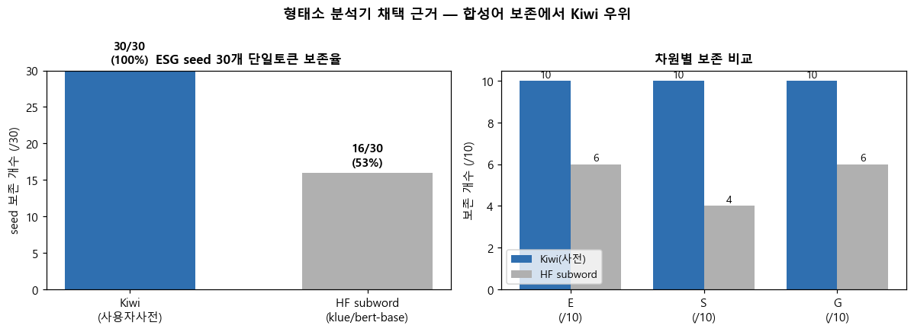
그림 1. 형태소 분석기 seed 보존율 비교. Kiwi 사용자 사전(짙은 막대)이 Kiwi 기본·HF subword보다 전 차원에서 ESG seed를 더 많이 보존하며, 특히 S·G 차원에서 격차가 크다.
Komoran과 Kkma는 본선 비교에서 제외하였다. 이는 두 분석기가 이론적으로 부적절해서가 아니라, 381건을 반복 처리하는 본 작업에서 Kkma는 처리 시간이 지나치게 길고 Komoran은 파일 기반 사용자 사전 관리가 반복 실험 흐름에 맞지 않아 효율이 떨어졌기 때문이다. 토큰화 단위는 일반명사·고유명사 2자 이상으로 제한하였는데, ESG seed가 모두 명사이고 1글자 명사는 "이"·"수"·"등" 같은 노이즈가 많기 때문이다.
불용어는 조사·일반 경영어·회사명 분해 토큰·공시 정형어를 줄이기 위해 구축하되, seed 30개는 불용어에서 강제로 제외해 보호하였다. 예컨대 "에너지"는 한화에너지·SK에너지 같은 회사명이 분해되며 불용어 후보로 들어올 수 있는데, 이를 무조건 제거하면 E 차원의 핵심 신호가 사라진다. 일반 잡음은 줄이되 ESG 신호는 지키는 방향으로 전처리를 설계한 것이다. 검증 결과 seed와 ESG 관련어가 불용어에 잘못 섞인 사례는 없었다.
3.2 TF-IDF와 seed score
TF-IDF는 어떤 단어가 특정 문서에서 자주 나오면서도 전체 corpus에서는 너무 흔하지 않을 때 높은 값을 주는 방식이다. 모든 보고서에 등장하는 "이사회" 같은 단어는 중요해 보여도 기업을 구분하지 못하지만, 특정 firm-year에서 "온실가스 감축"이 유독 두드러지면 그 기업의 E 신호로 읽을 수 있다. 파라미터는 세 가지를 두었고 각각 이유가 다르다. min_df=5는 1–4회만 등장하는 희귀어 노이즈를 제거하면서 희소 seed 일부는 보존하기 위함이고, max_df=0.80은 거의 모든 보고서에 나오는 보일러플레이트를 걷어내기 위함이며, sublinear_tf=True는 한 단어가 반복 등장할 때 점수가 과대 반응하지 않도록 빈도에 로그를 적용한다.
max_df=0.80은 "이사회"·"사외이사"·"주주" 같은 G seed 7개를 어휘에서 제외시킨다. 이것이 G 신호를 인위적으로 죽인 자의적 선택이라는 의심이 가능하므로, max_df를 0.80에서 1.00까지 높이며 seed_G와 g_grade의 상관이 어떻게 변하는지 직접 추적하였다.
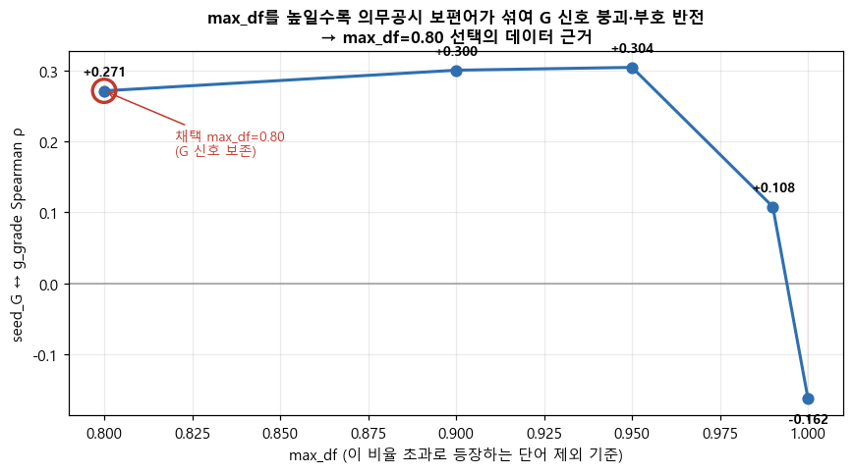
그림 2. max_df 값에 따른 seed_G ↔ g_grade Spearman ρ 변화. max_df=0.80–0.95에서 ρ는 0.271–0.304로 안정적이지만, 0.99에서 0.108로 급락하고 1.00에서는 −0.162로 부호가 반전된다.
결과는 자의성 의심을 반증한다. 보편적 의무공시 어휘를 포함시킬수록 신호가 무너지고, 1.00에서는 오히려 음의 상관으로 뒤집힌다. "이사회"·"주주" 같은 단어는 변별력이 없을 뿐 아니라 반복적으로 많이 쓰는 것이 높은 등급의 지표가 아니라는 뜻이다. 즉 max_df=0.80은 G 신호 보존에 필요한 견고한 선택이며, seed_G가 약하게 측정되는 것은 파라미터의 부작용이 아니라 의무공시 어휘 자체의 한계를 드러낸 진단이다. 차원별 seed score를 보면 E는 10/10, S는 10/10이 어휘에 포함되었으나 G는 3/10에 그쳤고, 이 결과가 확장 사전을 도입한 직접적인 이유가 되었다.
3.3 FastText 기반 확장 사전
seed 30개만으로는 기업이 실제 쓰는 다양한 ESG 표현을 포착하기 어렵다. 기업은 "온실가스" 대신 "배출량"·"감축"을, "감사위원회" 대신 "감사위원"·"내부통제"·"준법"을 쓸 수 있다. 이를 보완하기 위해 외부 사전이나 범용 임베딩을 가져오지 않고 분석 corpus 자체에서 FastText를 학습하였다. 파라미터 선택에도 각각 근거가 있다. skip-gram(sg=1)은 문서 수가 적을 때(381건) 희소 단어 학습에 유리해 희소한 G·S seed 보강이라는 목적에 맞고, min_count=3은 "넷제로"(9회)·"부패방지"(8회)처럼 빈도가 낮은 핵심어가 더 높은 기준에서 제외되는 위험을 피하기 위함이며, vector_size=100·window=5는 corpus 규모에 맞춘 표준값이다. corpus로 직접 학습한 임베딩은 뉴스 기반 범용 사전보다 공시 맥락의 ESG 표현을 더 잘 반영한다.
확장 후보는 seed와의 cosine 유사도가 임계값 θ를 넘는 단어로 정했다. θ는 단어가 seed와 얼마나 비슷해야 후보로 받을지를 정하는 문턱으로, 낮추면 후보가 늘지만 잡음도 늘고 높이면 좋은 단어를 놓친다. 0.55–0.75를 훑어 각 θ에서 후보 수·잡음 비율·수동 검토 가능성을 비교한 결과 θ=0.65를 택하였다. θ=0.60은 후보 770개로 직접 검토가 비현실적이었고, θ=0.70은 286개로 줄지만 이미 희소한 S 후보가 추가로 사라졌다. θ=0.65는 약 493개로 사람이 전수 검토할 수 있는 규모이면서 잡음 비율도 1.0% 수준을 유지하는 절충점이었다. 이는 모형 성능을 본 뒤 사후 조정한 값이 아니라, 후보 규모와 검토 가능성의 균형으로 사전에 정한 값이다.
FastText가 제시한 후보를 그대로 사전으로 확정하지는 않았다. 임베딩은 문맥이 비슷한 단어를 잘 찾지만 고유명사나 시사 노이즈도 가까운 후보로 가져오기 때문이다. 자동 필터로 2자 미만·숫자·영문 전용·불용어·차원 중복을 제거한 뒤, 사람이 후보를 직접 읽고 인명·기관명·지명·형태소 오분리·의미 무관 후보를 기각하였다. θ=0.65의 초기 후보 660개(중복 포함)는 자동 필터를 거쳐 475개로, 수동 검토에서 42개가 기각되어 최종 433개로 확정되었다.
표 2. 확장 사전 큐레이션 채택·기각 예시
후보 | seed | cosine | 결정 | 사유
배출량 | 온실가스 | 0.909 | 채택 | E 측정 단위, 의미 직접 연결
재사용 | 재활용 | 0.751 | 채택 | E 동의어 계열
보건 | 안전 | 0.768 | 채택 | S 안전보건 묶음 어휘
감사위원 | 감사위원회 | 0.973 | 채택 | G 직접 관련
블룸버그 | 온실가스 | – | 기각 | 금융정보기관 고유명사
디자 | 인권 | 0.750 | 기각 | 형태소 오분리
침공 | 공급망 | 0.676 | 기각 | 시사 노이즈
콩기름 | 재생에너지 | – | 기각 | 의미 무관
기각률은 E 9.8%, G 5.8%, S 40.7%로 차원마다 크게 달랐다. G는 후보가 많아도 실제 거버넌스 어휘가 대부분이라 기각이 적었던 반면, S는 시사·형태소 노이즈 비중이 커 기각률이 가장 높았다. 이는 앞서 seed 단계에서 확인한 S 신호의 희소성을 다시 보여준다. 확장 사전으로 측정한 차원별 점수는 seed 대비 E +195%, S +63%, G +2185%로, 특히 G에서 확장 사전의 보완 효과가 가장 컸다. 의무공시 어휘는 변별력이 낮았지만 "감사위원"·"내부통제"·"준법"·"독립성"처럼 기업마다 다르게 쓰는 실천 어휘가 G 신호를 더 잘 포착한 것이다.
3.4 기준 문장 cosine
보조 측정으로 E·S·G 대표 문장 각 1개와 firm-year 문서의 TF-IDF cosine 유사도를 계산하였다. 기준 문장이 짧아 벡터가 희소한 탓에 평균 cosine은 0.016–0.024로 매우 낮으므로, 이 값은 의미 유사도나 성과 점수로 과해석하지 않고 firm-year 간 상대 순위를 보는 보조 지표로만 사용하였다. 또한 회귀에서 cosine 계열의 큰 계수는 값 자체가 작아 단위당 계수가 커 보이는 것이지 효과 크기가 큰 것이 아니므로 방향 확인용으로만 읽었다.
3.5 측정 타당도 교차검증
사전 기반 TF-IDF가 ESG 의미를 제대로 포착하는지 점검하기 위해, 한국어 문장 임베딩 모델(ko-sroberta-multitask)로 기준 문장과 firm-year 문장 간 의미 유사도(dense cosine)를 계산하여 TF-IDF cosine과 나란히 비교하였다. 최신 의미 임베딩이 단어 겹침 기반보다 항상 낫다는 통념이 이 과제에도 적용되는지 확인하려는 것이다.
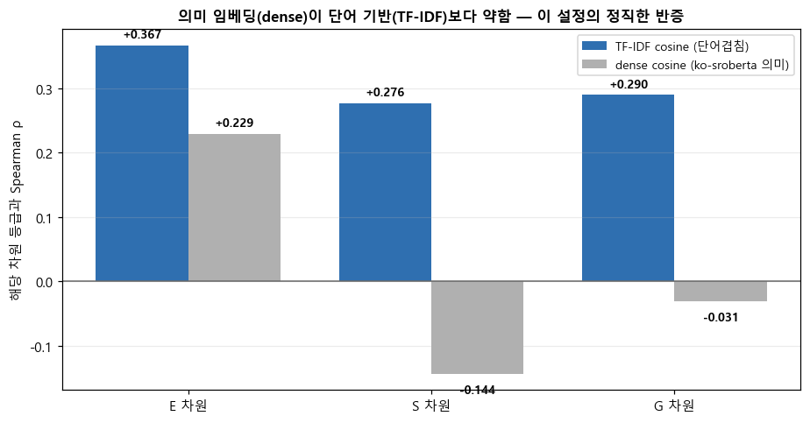
그림 3. 의미 임베딩(dense)과 단어 기반(TF-IDF) cosine의 등급 상관 비교. 세 차원 모두 TF-IDF의 Spearman ρ가 dense보다 높다(E 0.367 vs 0.229, S 0.276 vs −0.144, G 0.290 vs −0.031). dense는 S·G에서 등급과 역방향이거나 무의미하다.
결과는 통념과 반대였다. 짧은 기준 문장 하나와 긴 문서를 비교하는 이 설정에서는 의미 임베딩이 다양한 서술을 한 점으로 압축해 변별력이 떨어지고, 일반 도메인 모델이라 공시체 특유의 미세한 표현 차이를 포착하지 못했다. 이 정직한 반증은 본 분석이 TF-IDF 계열 측정을 주력 feature로 삼는 선택이 적어도 이 과제에서는 타당함을 역으로 뒷받침한다. dense는 본선 측정을 대체하지 않고 수렴 타당도를 점검하는 보조 지표로 위치시켰다.
3.6 회귀 설계
종속변수인 ESG 등급이 서열형이라는 점을 고려해 단일 모형에 의존하지 않고 세 모형을 병행하였다. OLS는 등급을 연속값으로 보는 가장 단순한 baseline으로 계수 해석이 직관적이고, Ordered Logit은 등급 간 등간성을 가정하지 않고 순서 정보만 사용하며, Binary Logit은 A 이상 여부로 압축해 해석이 쉽고 강건성을 확인해 준다. 세 모형의 역할은 각각 직관, 이론 정합성, 강건성 확인이다.
모든 모형에는 분량(log_n_tokens)을 함께 넣어 분량 효과를 제거한 뒤 ESG 신호를 보았다(M1). 추가로 기업 규모가 보고서 분량과 등급을 동시에 끌어올리는 교란일 수 있으므로, 규모(log_assets)·수익성(roa)·재무위험(leverage)을 더 통제한 모형도 추정하였다(M2). 재무 세 변수가 모두 확보된 344 firm-year에 적용하였고, 결측은 가짜 0 대신 목록별 제외로 처리하였다. seed·expanded·cosine은 한 회귀식에 같이 넣지 않았는데, E와 S에서 seed와 expanded의 상관이 각각 0.937, 0.817로 높아 다중공선성 위험이 크기 때문이다. 대신 세 feature set을 나누어 같은 결론이 반복되는지 확인하였다.
4. Results
4.1 공시 분량이 ESG 어휘보다 강하게 연관된다
회귀로 들어가기 전, 각 feature가 등급과 기본적으로 연관되는지 순위 기반으로 먼저 확인하였다. 등급 4종(esg·e·s·g)과 feature 10개를 교차한 40개 검정을 수행하고 다중비교를 BH-FDR로 보정한 결과, 모든 feature가 보정 후에도 p<0.01로 유의하였다. 그러나 가장 중요한 사실은 ESG 어휘 feature가 아니라 단순 토큰 수가 등급과 가장 강하게 연관되었다는 점이다.
표 3. 주요 feature와 ESG 통합등급 간 Spearman ρ (FDR 보정 후 40/40 유의)
Feature | ESG 통합등급 ρ | 해석
n_tokens | 0.663 | 전체 1위 — cheap-talk 핵심 증거
expanded_score_G | 0.425 | 중간, g_grade에 가장 강함
expanded_score_E | 0.373 | 중간
ref_cosine_E | 0.321 | 약한~중간
seed_score_E | 0.306 | 약한~중간
seed_score_G | 0.248 | 약함
expanded_score_S | 0.212 | 약함
토큰 수의 ρ=0.663은 어떤 개별 ESG feature(최대 0.451)보다 높다. 집단 비교에서도 같은 방향이 확인되었다. A 이상 등급 기업(138건)의 평균 토큰 수는 7,523으로 B+ 이하(243건)의 3,547보다 약 2.1배 많았고, Mann-Whitney U 검정의 효과크기는 r=0.649로 "강함" 수준이었다. Binary Logit에서 log_n_tokens의 승산비는 약 7.9였는데, 이는 토큰 수가 e배(약 2.7배) 늘 때 A 이상 등급일 odds가 약 8배 높아진다는 의미다. 여기서 odds는 확률 자체가 아니라 p/(1−p)이므로 "확률이 8배"로 읽지 않도록 주의한다. 모든 ESG feature가 통계적으로 유의했지만 효과크기는 약함~중간에 머물렀고, 가장 큰 연관은 분량이 차지했다. 이것이 이후 모든 회귀에서 분량을 반드시 통제해야 하는 이유다.
4.2 회귀: 분량·규모를 통제하면 G만 독립 신호로 남는다
분량을 통제한 OLS(M1)에서 확장 사전 모형의 설명력은 R²=0.476이었고, log_n_tokens의 계수가 1.297(p<0.001)로 가장 컸다. ESG feature 중에서는 expanded_G만 분량 통제 후에도 강하게 유의했고(β=3.174, p<0.001), expanded_E는 약하게 유의했으며(β=0.432, p=0.025), expanded_S는 유의하지 않은 음수였다(β=−0.695, p=0.302). Ordered Logit과 Binary Logit에서도 expanded_G는 같은 방향으로 유의해(각각 β=4.944, OR=27.1) 결론이 모형 선택에 좌우되지 않음을 확인하였다. 다음으로 기업 규모 교란을 분리하기 위해 재무변수를 추가하였다(M2).
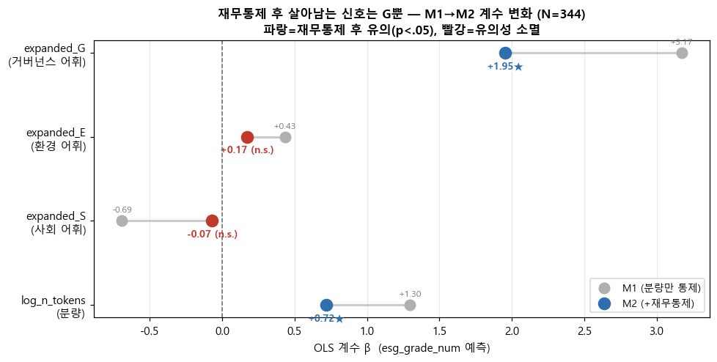
그림 4. 분량 통제(M1)와 재무통제 추가(M2)에 따른 ESG feature 계수 변화. expanded_G(파란 점)는 M2에서도 유의하게 유지되고, expanded_E(빨간 점)는 유의성이 사라진다.
표 4. OLS 회귀 결과 — 확장 사전 feature set, M1(분량 통제)·M2(분량+재무 통제, n=344)
Feature | M1 β | M1 p | M2 β | M2 p | 판정
expanded_G | +3.174 | <0.001 | +1.955 | <0.001 | ★ 견고
expanded_E | +0.432 | 0.025 | +0.172 | 0.396 | 유의성 소멸
expanded_S | −0.695 | 0.302 | −0.070 | 0.918 | 비유의
log_n_tokens | +1.297 | <0.001 | +0.718 | <0.001 | 절반↓이나 견고
주: M2에 log_assets β=+0.262(p<0.001), roa β=+2.503(p=0.005) 포함. R² 0.476 → 0.551.
G는 규모·수익성·재무위험을 통제한 뒤에도 독립 신호를 유지하였다. 계수 β=1.955를 실제 분포(평균 0.197, SD 0.133)로 환산하면 1 표준편차 증가가 약 0.26등급 상승에 해당해, 분량만 통제했을 때의 약 0.42등급에서 줄지만 여전히 유의한 크기다. 반면 E는 재무 통제 후 유의성이 사라져, M1에서 보이던 환경 신호의 상당 부분이 사실은 기업 규모 교란이었음이 드러났다. 큰 기업이 환경 서술도 많이 하고 등급도 높은 간접 경로였던 것이다. S는 분량만 통제한 단계에서도 이미 비유의여서, 사업보고서 텍스트만으로는 사회 차원의 안정적 측정이 어렵다는 점을 확인하였다. 분량 자체는 재무 통제 후 계수가 절반으로 줄었지만 여전히 강하게 유의해, cheap-talk이 단순한 규모 효과로 환원되지 않는 독립적 연관임을 보강한다.
4.3 G 신호는 이사회 공시 섹션(VI)에 국소화된다
분량을 통제하고 남은 G 신호가 보고서의 어느 부분에서 오는지 추적하기 위해, 합본 텍스트를 II·IV·VI로 복원하고 섹션별 9개 ESG 어휘 강도를 산출하였다. 여기서 핵심은 섹션의 글자 수가 아니라 섹션별 어휘 강도다. 섹션 점수와 해당 차원 등급의 Spearman ρ를 행렬로 정리하면 차원 신호가 자기 섹션에 모이는 패턴이 드러난다.
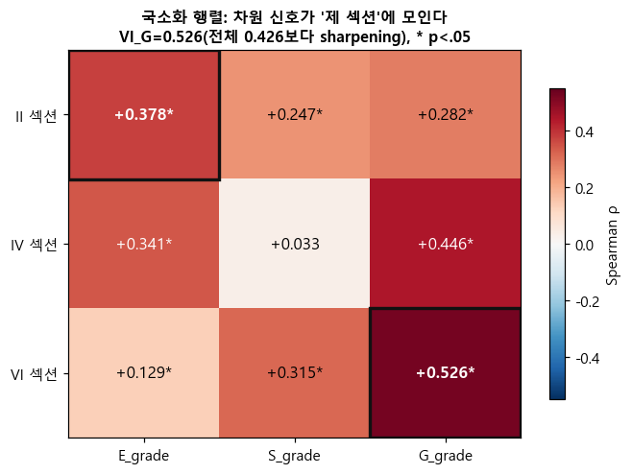
그림 5. 섹션별 어휘 강도와 차원 등급 간 Spearman ρ 히트맵. VI_G가 0.526으로 가장 진하며, 전체 문서 기준 G 상관(0.426)을 넘어선다. E는 II·IV에 분산되고 S는 섹션 단위에서도 일관된 신호를 보이지 않는다.
표 5. 섹션 국소화 행렬: ρ(섹션 점수, 차원 등급). ⁿˢ=p≥0.05, 그 외 전부 p<0.05.
섹션 | E (e_grade) | S (s_grade) | G (g_grade)
II (사업내용) | +0.378 | +0.247 | +0.282
IV (경영진단) | +0.341 | +0.033 ⁿˢ | +0.446
VI (기관) | +0.129 | +0.315 | +0.526 ★
(참고) 전체 문서 | 0.451 | 0.230 | 0.426
VI_G의 0.526이 전체 문서 G 상관 0.426을 넘는다는 것은, 지배구조를 그것이 실제 공시되는 섹션에서 측정할 때 신호가 더 선명해진다는 뜻이다. 이 선명화가 단순히 VI 섹션이 짧아 G 어휘 밀도가 높아진 결과일 가능성을 배제하기 위해, 섹션 글자 수와 전체 분량을 함께 통제한 회귀를 추가하였다. 그 결과 VI_G(β=1.738)와 IV_G(β=1.969)는 섹션 길이를 통제한 뒤에도 유의했으나, II_G(β=0.464, p=0.320)는 길이에 흡수되었다. 환경은 반대 지형을 보여, II_E(β=0.592)는 유의했으나 IV_E(β=0.207)는 흡수되었다. 즉 거버넌스의 실질 서술은 기관(VI)·경영진단(IV)에 있고 사업내용(II)의 거버넌스 언급은 분량에 가까운 보일러플레이트이며, 환경은 구조화된 사업내용(II)이 실질이고 경영진단(IV)의 환경 언급은 분량으로 흡수된다. "자발적 서술 섹션일수록 cheap-talk"이라는 단순 도식이 차원마다 다르게 나타난 것이다.
이 국소화가 업종이나 연도의 부산물인지 확인하기 위해 업종·연도 고정효과를 추가했을 때도 VI_G(β=1.755)·IV_G(β=2.079)·II_E는 견고하였고, 특히 II_E는 계수가 0.592에서 0.723으로 오히려 강화되었다. 에너지 기업이 환경어를 많이 쓰는 섹터 교란을 통제한 뒤에도, 같은 업종 안에서 환경 서술이 많은 firm-year가 더 높은 e_grade를 받는 신호가 남은 것이다. 마지막으로 이 국소화가 확장 사전 매칭의 산물이 아닌지 확인하기 위해, 사전을 쓰지 않고 의미 임베딩으로 섹션 문장을 E/S/G/무관 기준 문장에 최근접 분류하였다.
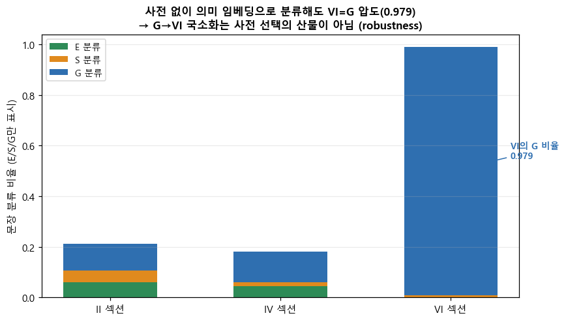
그림 6. 의미 임베딩 기반 섹션별 E/S/G 문장 비율(60 firm-year 층화표본). VI 섹션 문장의 97.9%가 G로 분류되어, 사전에 의존하지 않는 측정에서도 거버넌스 신호의 VI 집중이 재현된다.
표 6. 의미 임베딩 최근접 분류 기반 섹션별 E/S/G 문장 비율
섹션 | E 비율 | S 비율 | G 비율
II (사업내용) | 0.060 | 0.047 | 0.106
IV (경영진단) | 0.046 | 0.015 | 0.119
VI (기관) | 0.001 | 0.008 | 0.979 ★
측정 방식을 사전 기반에서 의미 임베딩으로 바꿔도 G의 VI 집중이 그대로 나타났고, E가 II에서 다소 높고 S가 전 섹션에서 미약한 패턴도 본선과 일치하였다. 다만 이 분류는 기준 문장 설계에 민감하고 층화표본에 기반하므로, 본선 결과를 대체하지 않는 방향성 교차검증으로만 해석한다.
5. Discussion
5.1 cheap-talk의 차원별·섹션별 지형
본 분석에서 가장 분명한 사실은 공시 분량의 지배력이다. 토큰 수의 ρ=0.663과 Binary Logit OR≈7.9는 등급이 높은 기업이 사업보고서를 더 길게 쓴다는 점을 강하게 보여준다. 그러나 "분량이 지배적이다"에서 멈추면 그 아래 층위를 놓친다. 분량과 재무를 통제한 뒤에도 G 어휘, 특히 VI 섹션의 G 어휘에는 독립 신호가 남기 때문이다.
이 신호가 실제 거버넌스 품질을 반영하는지까지는 본 분석으로 식별할 수 없다. 다만 VI 섹션은 이사회 구성·감사위원회·내부통제처럼 법적으로 의무화된 공시 영역이라는 점에 주목할 만하다. 의무공시 틀이 일정한 정보 생산 기능을 한다면, 보고서를 단순히 늘리는 것과 달리 VI에서의 구체적 거버넌스 서술은 측정 가능한 성과 차이와 연결될 여지가 있다. 반대로 E 신호가 규모 통제 후 사라진 것은 환경 서술이 주로 기업 규모를 경유해 등급과 연관됨을 시사하며, S 신호의 일관된 비유의는 사회 차원이 사업보고서 II·IV·VI만으로는 충분히 구체적으로 드러나지 않거나 분량 효과와 더 많이 겹친다는 한계를 보여준다.
5.2 경영·금융학적 함의
이 결과는 ESG 공시를 정보로 활용하는 입장에서 두 가지 함의를 갖는다. 첫째, 사업보고서 ESG 어휘량을 그대로 ESG 성과의 대리지표로 쓰는 것은 위험하다. 가장 강한 신호가 어휘의 질이 아니라 분량이라는 사실은, 공시 텍스트를 신호로 삼을 때 disclosure verbosity를 반드시 분리해야 함을 보여준다. 이는 Berg et al.(2022)이 지적한 ESG 등급의 측정 의존성과 같은 맥락에 있다. 텍스트 기반 측정 역시 어떤 어휘를, 어느 섹션에서, 무엇을 통제하고 재느냐에 따라 결론이 달라지기 때문이다.
둘째, 그럼에도 측정을 정교화하면 의미 있는 신호를 분리할 수 있다는 점이다. 거버넌스 신호가 의무공시 보편어가 아니라 실천 어휘에서, 그리고 전체 문서가 아니라 해당 섹션에서 더 선명해진다는 발견은, 공시 텍스트 분석이 측정 설계에 따라 외부 평가를 보완하는 독립 정보를 제공할 수 있음을 시사한다. 이는 corpus 특화 사전의 필요성을 강조한 Loughran and McDonald(2011)의 문제의식과도 이어진다.
5.3 한계
본 결과 해석에는 분명한 제약이 있다. 표본 381 firm-year는 수업용 pilot 성격이라 한국 전체 상장기업을 대표하지 않는다. KCGS 단일 등급만 사용하였는데, 평가기관 간 등급 불일치가 크다는 점을 고려하면 결론이 평가기관 선택에 민감할 수 있다. 텍스트 원천을 사업보고서로 한정해 지속가능경영보고서 등은 포함하지 않았고, S 등급은 A+에 112건이 몰려 분산이 작아 신호가 약하게 추정될 여지가 있다. 또한 공시 시점과 평가 시점을 한 해 차이로 정렬했으나 데이터의 실제 라벨과 이 정의 사이에 불일치가 있을 경우 연관의 크기가 다소 약화될 수 있다. 무엇보다 모든 결과는 연관 관찰이며 인과가 아니다. ESG 어휘를 늘리면 등급이 오른다거나, 보고서를 길게 쓰면 평가가 개선된다거나, G 어휘가 풍부하면 실제 지배구조가 우수하다는 주장은 본 분석으로부터 도출할 수 없다.
6. Conclusion
사업보고서 ESG 어휘 강도와 KCGS 등급의 관계를 381 firm-year에서 분석한 결과는 세 가지로 정리된다. 첫째, 둘 사이에는 통계적 연관이 있으나 가장 강한 요인은 ESG 어휘가 아니라 공시 분량이다. 둘째, 분량과 기업 규모를 통제하면 차원별 신호가 갈려, G는 독립 신호로 남고 E는 규모 교란으로 약해지며 S는 비유의에 머문다. 셋째, 남은 G 신호는 이사회 공시 섹션(VI)에 국소화되어 그곳에서 측정할 때 등급과의 연관이 가장 선명해지며, 이 패턴은 사전에 의존하지 않는 의미 임베딩 분류에서도 재현된다.
본 연구의 기여는 공시 텍스트라는 단일 자료 안에서도 측정의 차원과 섹션을 달리하면 cheap-talk과 실질 신호를 부분적으로 분리할 수 있음을 보인 데 있다. 사업보고서 ESG 표현은 외부 등급과 연관되지만 그 연관의 상당 부분은 분량과 얽혀 있으며, 보고서가 길고 그럴듯하다는 이유로 ESG 성과가 높다고 단정해서는 안 된다. 후속 연구에서 지속가능경영보고서, 복수 평가기관 등급, 더 긴 패널을 결합하면 공시 언어와 실제 성과 사이의 괴리를 한층 정밀하게 추적할 수 있을 것이다.

References
Berg, F., Koelbel, J. F., & Rigobon, R. (2022). Aggregate confusion: The divergence of ESG ratings. Review of Finance, 26(6), 1315–1344. https://doi.org/10.1093/rof/rfac033
금융감독원. (n.d.). OpenDART API 개발가이드. 전자공시시스템. https://opendart.fss.or.kr
한국ESG기준원. (n.d.). ESG 평가 등급 안내. https://www.cgs.or.kr
Loughran, T., & McDonald, B. (2011). When is a liability not a liability? Textual analysis, dictionaries, and 10-Ks. The Journal of Finance, 66(1), 35–65. https://doi.org/10.1111/j.1540-6261.2010.01625.x
Park, B. (2024). Kiwipiepy: A morphological analyzer for Korean. https://github.com/bab2min/Kiwi
Pedregosa, F., et al. (2011). Scikit-learn: Machine learning in Python. Journal of Machine Learning Research, 12, 2825–2830.
Řehůřek, R., & Sojka, P. (2010). Software framework for topic modelling with large corpora. In Proceedings of LREC 2010 Workshop on New Challenges for NLP Frameworks (pp. 45–50).

